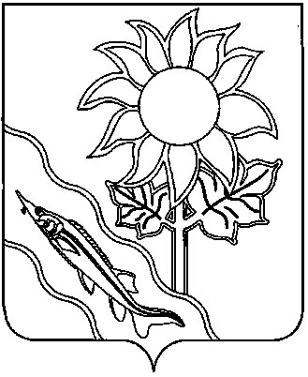
СОВЕТ МУНИЦИПАЛЬНОГО ОБРАЗОВАНИЯ ЕЙСКИЙ РАЙОН

РЕШЕНИЕ

от 26.06.2025 № 216

г. Ейск

О внесении изменений в решение Совета муниципального образования Ейский район от 22 декабря 2021 года № 382
«Об утверждении положения о муниципальном земельном контроле, осуществляемом на территории
сельских поселений, входящих в состав
муниципального образования
Ейский район»

В соответствии с Федеральными законами от 31 июля 2020 года № 248-ФЗ «О государственном контроле (надзоре) и муниципальном контроле в Российской Федерации», статьей 65 Устава муниципального образования Ейский район Совет муниципального образования Ейский район р е ш и л:
- Внести изменение в приложение к решению Совета муниципального образования Ейский район от 22 декабря 2021 года № 382 «Об утверждении положения о муниципальном земельном контроле, осуществляемом на территории сельских поселений, входящих в состав муниципального образования Ейский район», изложив пункт 1.2. в новой редакции:

«Предметом муниципального контроля является:

соблюдение юридическими лицами, индивидуальными предпринимателями, гражданами (далее – контролируемые лица) обязательных требований к использованию и охране земель в отношении объектов земельных отношений, за нарушение которых законодательством предусмотрена административная ответственность (далее – обязательные требования);

исполнение решений, принимаемых по результатам контрольных мероприятий.».
- Отделу информатизации администрации муниципального образования Ейский район (Полупанов) разместить настоящее решение на официальном сайте муниципального образования Ейский район в информационно-телекоммуникационной сети «Интернет».
- Отделу по взаимодействию со средствами массовой информации администрации муниципального образования Ейский район обнародовать настоящее решение в соответствии со статьей 70 Устава муниципального образования Ейский район.
- Решение вступает в силу со дня его официального обнародования.

Глава муниципального образования
Ейский район Р.Ю. Бублик

Председатель Совета муниципального
образования Ейский район О.М. Вяткин

